Контрольные задания

1. Построение математической модели электрической цепи

Задача. Для заданной электрической схемы построить математическую модель электрической цепи методом узловых потенциалов и табличным методом.
Вариант контрольного задания определяется двумя последними цифрами номера зачетки. Если получаемое число больше 49, то следует для нахождения номера варианта вычесть 50.
Варианты задания
№  вар. |  | Рис. |  | R₁ |  | R₂ |  | R₃ |  | R₄ |  | R₅ |  | R₆ |  | E₁ |  | E₂ |  | E₃ |  | J₁ | J₂ |  |  | J₃
 |  |  |  | Ом |  |  |  |  |  |  |  |  |  |  | В |  |  |  |  |  | А
0 |  | 8.5 |  | 20 |  | 8 |  | 3 |  | 12 |  | 17 |  | 30 |  | — |  | 24 |  | 30 |  | — | 0,8 |  |  | 0
1 |  | 8.6 |  | 12 |  | 15 |  | 9 |  | 30 |  | 32 |  | 10 |  | 50 |  | — |  | 30 |  | 1 | — |  |  | 0
2 |  | 8.14 |  | 6 |  | 200 |  | 14 |  | 15 |  | 8 |  | 36 |  | — |  | 32 |  | 15 |  | — | 0,4 |  |  | 0
3 |  | 8.8 |  | 18 |  | 53 |  | 33 |  | 10 |  | 15 |  | 20 |  | — |  | 51 |  | 18 |  | — | 0,4 |  |  | 0
4 |  | 8.9 |  | 6 |  | 17 |  | 7 |  | 20 |  | 11 |  | 15 |  | 50 |  | 15 |  | — |  | 2 | 0 |  |  | —
5 |  | 8.15 |  | 8 |  | 15 |  | 18 |  | 10 |  | 12 |  | 24 |  | — |  | 30 |  | 38 |  | — | 0,5 |  |  | 0
6 |  | 8.16 |  | 20 |  | 60 |  | 90 |  | 100 |  | 165 |  | 60 |  | 26 |  | 38 |  | — |  | 0,1 | 0 |  |  | —
7 |  | 8.7 |  | 83 |  | 120 |  | 150 |  | 60 |  | 105 |  | 200 |  | — |  | 50 |  | 23 |  | — | 0,1 |  |  | 0
8 |  | 8.19 |  | 10 |  | 18 |  | 6 |  | 15 |  | 22 |  | 20 |  | — |  | 48 |  | 15 |  | — | 1 |  |  | 0
9 |  | 8.20 |  | 165 |  | 90 |  | 68 |  | 20 |  | 120 |  | 100 |  | 54 |  | 21 |  | — |  | 0,1 | 0 |  |  | —
10 |  | 8.3 |  | 30 |  | 120 |  | 150 |  | 60 |  | 225 |  | 60 |  | — |  | 210 |  | 375 |  | — | 0,5 |  |  | 0
11 |  | 8.4 |  | 23 |  | 18 |  | 15 |  | 12 |  | 12 |  | 10 |  | 24 |  | 30 |  | — |  | 0,2 | 0 |  |  | —
12 |  | 8.12 |  | 6 |  | 10,5 |  | 15 |  | 5 |  | 30 |  | 30 |  | — |  | 51 |  | 30 |  | — | 2 |  |  | 0
13 |  | 8.10 |  | 14 |  | 30 |  | 24 |  | 20 |  | 45 |  | 32 |  | — |  | 75 |  | 27 |  | — | 1 |  |  | 0
14 |  | 8.11 |  | 6 |  | 3 |  | 5 |  | 4 |  | 5 |  | 2 |  | — |  | 6 |  | 15 |  | — | 0,4 |  |  | 0
15 |  | 8.1 |  | 6 |  | 12 |  | 9 |  | 5 |  | 20 |  | 16 |  | — |  | 69 |  | 22 |  | — | 2 |  |  | 0
16 |  | 8.2 |  | 15 |  | 27 |  | 8 |  | 16 |  | 12 |  | 14 |  | — |  | 44 |  | 52 |  | — | 0,5 |  |  | 0
17 |  | 8.17 |  | 45 |  | 60 |  | 33 |  | 30 |  | 21 |  | 20 |  | — |  | 50 |  | 20 |  | — | 0,3 |  |  | 0
18 | 8.18 |  | 8 |  | 10 |  | 15 |  | 5 |  | 224 |  | 42 |  | 30 |  | — |  | 45 |  | 1 |  |  | — | 0
19 | 8.13 |  | 9 |  | 7 |  | 12 |  | 20 |  | 10 |  | 12 |  | — |  | 45 |  | 33 |  | — |  |  | 2 | 0
20 | 8.5 |  | 7 |  | 3 |  | 1 |  | 4 |  | 6 |  | 10 |  | — |  | 7 |  | 10 |  | — |  |  | 0,4 | 0
21 | 8.1 |  | 2 |  | 4 |  | 3 |  | 2 |  | 7 |  | 7 |  | — |  | 19 |  | 74 |  | — |  |  | 1 | 0
22 | 8.3 |  | 10 |  | 40 |  | 50 |  | 40 |  | 75 |  | 20 |  | — |  | 66 |  | 125 |  | — |  |  | 0,4 | 0
23 | 8.16 |  | 22 |  | 64 |  | 96 |  | 110 |  | 155 |  | 68 |  | 24 |  | 32 |  | — |  | 0,1 |  |  | 0 | —
24 | 8.10 |  | 16 |  | 34 |  | 20 |  | 26 |  | 47 |  | 30 |  | — |  | 70 |  | 25 |  | — |  |  | 1 | 0
25 | 8.2 |  | 40 |  | 26 |  | 20 |  | 10 |  | 12 |  | 16 |  | — |  | 50 |  | 90 |  | — |  |  | 0 | 3
26 | 8.4 |  | 25 |  | 20 |  | 12 |  | 16 |  | 18 |  | 13 |  | 25 |  | 32 |  | — |  | 0,2 |  |  | 0 | —
27 | 8.7 |  | 28 |  | 40 |  | 50 |  | 12 |  | 35 |  | 70 |  | — |  | 19 |  | 8 |  | — |  |  | 0,2 | 0
28 | 8.20 |  | 55 |  | 30 |  | 22 |  | 30 |  | 40 |  | 50 |  | 16 |  | 7 |  | — |  | 0,1 |  |  | 0 | —
29 | 8.19 |  | 4 |  | 6 |  | 2 |  | 3 |  | 8 |  | 10 |  | — |  | 13 |  | 5 |  | — |  |  | 0,5 | 0
30 | 8.17 |  | 15 |  | 20 |  | 11 |  | 5 |  | 7 |  | 8 |  | — |  | 16 |  | 8 |  | — |  |  | 0,2 | 0
31 | 8.8 |  | 7 |  | 6 |  | 5 |  | 5 |  | 4 |  | 3 |  | 9 |  | 10 |  | — |  | 0,4 |  |  | 0 | —
32 | 8.14 |  | 6 |  | 18 |  | 11 |  | 2 |  | 5 |  | 10 |  | — |  | 14 |  | 6 |  | — |  |  | 0,2 | 0
33 | 8.12 |  | 2 |  | 4 |  | 5 |  | 5 |  | 10 |  | 4 |  | — |  | 13 |  | 10 |  | — |  |  | 1 | 0
34 | 8.9 |  | 2 |  | 6 |  | 3 |  | 6 |  | 4 |  | 5 |  | 15 |  | 14 |  | — |  | 1 |  |  | 0 | —
35 | 8.10 |  | 5 |  | 10 |  | 8 |  | 20 |  | 15 |  | 12 |  | — |  | 20 |  | 9 |  | — |  |  | 0,5 | —
36 | 8.15 |  | 3 |  | 5 |  | 6 |  | 2 |  | 4 |  | 8 |  | — |  | 9 |  | 12 |  | — |  |  | 0,3 | 0
Окончание табл.

№  вар. | Рис. | R₁ | R₂ | R₃ | R₄ | R₅ | R₆ | E₁ | E₂ | E₃ |  | J₁ | J₂ | J₃
№  вар. | Рис. | Ом |  |  |  |  |  | В |  |  | А
37 | 8.18 | 2 | 4 | 5 | 2 | 8 | 14 | 8 | — | 15 |  | 0,2 | — | 0
38 | 8.6 | 4 | 5 | 3 | 12 | 11 | 9 | 14 | — | 10 |  | 0,5 | — | 0
39 | 8.11 | 26 | 10 | 18 | 14 | 20 | 9 | — | 20 | 96 |  | — | 0 | 2
40 | 8.5 | 26 | 10 | 4 | 12 | 20 | 40 | — | 24 | 48 |  | — | 0 | 2
41 | 8.1 | 8 | 16 | 12 | 10 | 26 | 22 | — | 60 | 36 |  | — | 0 | 0,5
42 | 8.3 | 40 | 160 | 200 | 120 | 300 | 80 | — | 200 | 800 |  | — | 0 | 1,5
43 | 8.2 | 30 | 36 | 10 | 8 | 16 | 18 | — | 40 | 100 |  | — | 0 | 3
44 | 8.14 | 8 | 26 | 18 | 17 | 10 | 20 | — | 32 | 29 |  | — | 0 | 0,5
45 | 8.16 | 250 | 80 | 120 | 200 | 220 | 90 | 24 | 66 | — |  | 0 | 0,2 | —
46 | 8.13 | 10 | 10 | 16 | 25 | 14 | 15 | — | 40 | 76 |  | — | 0 | 2
47 | 8.7 | 110 | 170 | 200 | 80 | 140 | 360 | — | 50 | 38 |  | — | 0 | 0,1
48 | 8.20 | 240 | 120 | 90 | 150 | 160 | 100 | 50 | 34 | — |  | 0 | 0,1 | —
49 | 8.19 | 14 | 24 | 8 | 11 | 30 | 25 | — | 40 | 30 |  | — | 0 | 1

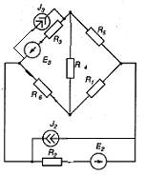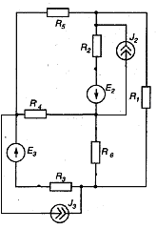
Рис. 8.1 Рис. 8.2

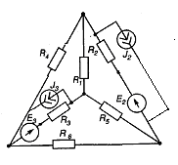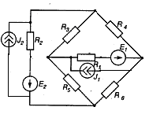
Рис. 8.3 Рис. 8.4

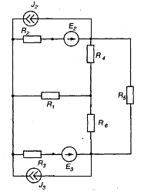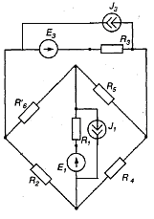
Рис. 8.5 Рис. 8.6

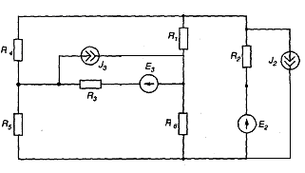
Рис. 8.7
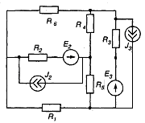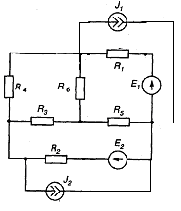
Рис. 8.8 Рис. 8.9
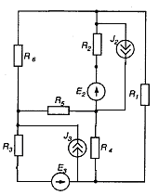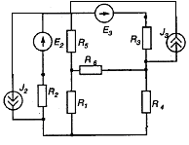
Рис. 8.10 Рис. 8.11
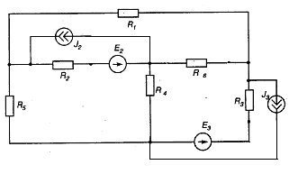
Рис. 8.12

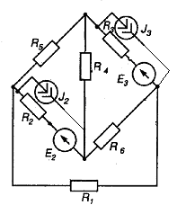
Рис. 8.13

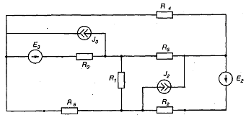
Рис. 8.14

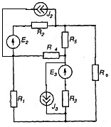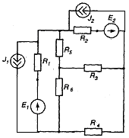
Рис. 8.15 Рис. 8.16
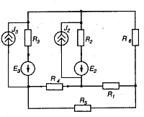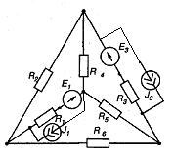
Рис. 8.17 Рис. 8.18
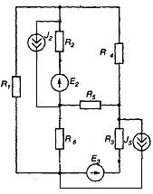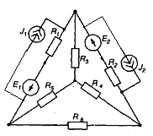
Рис. 8.19 Рис. 8.20

Литература
1. Норенков И.П. Введение в автоматизированное проектирование технических устройств и систем.- М.: Высш. шк., 1986.
2. Норенков И.П., Маничев В.Б. Системы автоматизированного проектирования электронной и вычислительной аппаратуры.- М.: Высш. шк., 1983.
3. Системы автоматизированного проектирования: в 9-ти кн. Кн.4 Математические модели технических объектов / В.А. Трудоношин, Н.В. Пивоваров.- М.: Высш. шк. , 1986.
4. Моделирование статического и переходного режимов методом узловых потенциалов / Сивяков Б.К., Дмитриева Е.И. Метод. указания, СГТУ, Саратов, 1991.
5. Моделирование электронных схем табличным методом / Сивяков Б.К., Дмитриева Е.И. Метод. указания, СГТУ, Саратов, 1991.

2. Исследование статической устойчивости электрической системы

Задача. По заданному характеристическому многочлену:
D(p )= a₀p⁵+ a₁p⁴+ a₂p³+ a₃p²+ a₄p+ a₅
исследовать устойчивость электрической системы с помощью следующих методов:
- Метода Гурвица. Следует определить также количество корней в правой полуплоскости.
- Критерия Михайлова. Применить необходимые и достаточные условия, включающие перемежаемость корней уравнений.
- Критерия Найквиста. Построить годограф разомкнутой системы W(jω).
- Метода D-разбиения.
Примечания.
1. Коэффициенты многочлена a₀, a₁, a₂, a₃, a₄ и a₅ – цифры номера зачетки, цифра 0 заменяется цифрой 1.
2. При анализе устойчивости с помощью критерия Найквиста принять коэффициент передачи разомкнутой петли обратной связи системы W(p) = D(p ).
3. В методе D-разбиения построить область статической устойчивости в координатах коэффициентов усиления K₂, K₁ электрической системы, заданной характеристическим уравнением: D(p )= a₀p⁵+ a₁p⁴+ a₂p³+ a₃p²(1+ K₂)+ a₄p(1+ K₁)+ a₅= 0.

Литература
1. Электрические системы. Математические задачи электроэнергетики / Веников В.А., Зуев Э.Н. и др. М.: Высш. шк., 1981.
3. Оптимизация распределения нагрузки между
тремя агрегатами ГЭС методом динамического программирования

Задача. Необходимо распределить суммарную часовую нагрузку гидроэлектростанции ГЭС P’∑ (МВт) между тремя её агрегатами так, чтобы получить минимум расхода воды Q_{ГЭС} (м³/с). Расходные характеристики агрегатов известны (табл.1). Задачу решить методом динамического программирования. Построить график оптимальной нагрузки агрегатов при изменении суммарной нагрузки от 0 до 300 МВт с шагом в 50 МВт.

Таблица 1. Расходные характеристики агрегатов
Нагрузка  агрегата,  Мвт | P`₁ = 0 | P`₂ = 50 | P`₃ = 60 | P`₄ = 70 | P`₅ = 80 | P`₆ =90 | P`₇ = 100
Агрегат № 1 | Q₁₁ | Q₁₂ | Q₁₃ | Q₁₄ | Q₁₅ | Q₁₆ | Q₁₇
Агрегат № 2 | Q₂₁ | Q₂₂ | Q₂₃ | Q₂₄ | Q₂₅ | Q₂₆ | Q₂₇
Агрегат № 3 | Q₃₁ | Q₃₂ | Q₃₃ | Q₃₄ | Q₃₅ | Q₃₆ | Q₃₇

Табл.1 заполняется согласно варианту задания данными из табл. 2.

Таблица 2. Варианты задания
№  вар. | Расход воды Q_{i} (м³/с) в зависимости от нагрузки P`_{I} агрегатов (МВт) |  |  |  |  |  |  | Шаг  h,  МВт
№  вар. | 0 | 50 | 60 | 70 | 80 | 90 | 100 | Шаг  h,  МВт
0 | 0 | 20 | 24 | 28 | 32 | 36 | 40 | 10
1 | 0 | 21 | 22 | 24 | 28 | 35 | 50 | 10
2 | 0 | 22 | 25 | 30 | 35 | 40 | 45 | 10
3 | 0 | 18 | 23 | 30 | 37 | 44 | 51 | 10
4 | 0 | 23 | 28 | 31 | 35 | 40 | 46 | 10
5 | 0 | 25 | 30 | 36 | 40 | 45 | 52 | 10
6 | 0 | 27 | 32 | 38 | 42 | 46 | 52 | 10
7 | 0 | 19 | 20 | 21 | 22 | 24 | 28 | 10
8 | 0 | 17 | 19 | 20 | 25 | 30 | 35 | 10
9 | 0 | 31 | 44 | 51 | 55 | 61 | 65 | 10
0 | 0 | 29 | 40 | 49 | 57 | 68 | 79 | 10
1 | 0 | 40 | 45 | 57 | 67 | 76 | 80 | 10
2 | 0 | 33 | 45 | 50 | 56 | 62 | 74 | 10
3 | 0 | 36 | 39 | 43 | 47 | 52 | 58 | 10
4 | 0 | 18 | 31 | 40 | 49 | 50 | 55 | 10
5 | 0 | 24 | 26 | 29 | 33 | 38 | 44 | 10
6 | 0 | 30 | 36 | 41 | 45 | 48 | 50 | 10
7 | 0 | 32 | 40 | 46 | 50 | 52 | 53 | 10
8 | 0 | 21 | 27 | 30 | 31 | 37 | 40 | 10
9 | 0 | 31 | 37 | 39 | 45 | 48 | 50 | 10
0 | 0 | 17 | 25 | 30 | 31 | 39 | 40 | 10
1 | 0 | 24 | 26 | 30 | 32 | 40 | 45 | 10
2 | 0 | 25 | 30 | 35 | 40 | 45 | 50 | 10
3 | 0 | 30 | 31 | 32 | 34 | 39 | 45 | 10
4 | 0 | 18 | 24 | 26 | 32 | 38 | 48 | 10
5 | 0 | 11 | 20 | 30 | 33 | 40 | 47 | 10
6 | 0 | 13 | 23 | 33 | 43 | 47 | 54 | 10
7 | 0 | 20 | 30 | 40 | 50 | 53 | 56 | 10
8 | 0 | 21 | 35 | 40 | 42 | 45 | 50 | 10
9 | 0 | 22 | 29 | 31 | 34 | 40 | 49 | 10
Примечания.
1. Вариант выбирается по трем последним цифрам зачетки, например, 724 – агрегату №1 соответствует 7 строка, агрегату №2 соответствует 2 строка и агрегату №3 соответствует 4 строка табл. 2.
2. Если цифра в номере зачетки встречается дважды (трижды), то повторяющиеся цифры берутся из второй (третьей) десятки (от 0 до 9) строк табл. 2.
3. График оптимальной нагрузки агрегатов при изменении суммарной нагрузки от 0 до 300 МВт с шагом в 50 МВт представляет собой зависимости P_{1опт}, P_{2опт} и P_{3опт} от P’∑, построенные в одних координатах.

Литература
1. Арион В.Д., Журавлев В.Г. Применение динамического программирования к задачам электроэнергетики.- Кишинев: Штиница, 1981.
2. Применение алгоритма динамического программирования при выборе оптимального состава и распределении нагрузки между агрегатами / Кубарева Т.С. Метод. указания, СГТУ, Саратов, 1993.

